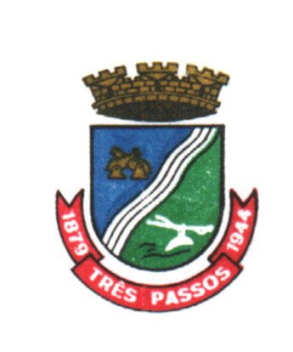

Estado do Rio Grande do Sul

CÂMARA MUNICIPAL DE VEREADORES DE TRÊS PASSOS

CERTIDÃO Nº 17/2021

PAULO GILCEU SATTLER, Presidente da Câmara Municipal de Vereadores de Três Passos, Estado do Rio Grande do Sul, no uso das atribuições que lhe são conferidas pela legislação em vigor, especialmente a Resolução de Mesa nº 3, de 2021,

C E R T I F I C A

Que na reunião das Comissões Permanentes do dia 15 de abril de 2021, realizada de forma virtual/remota a partir das 17h, estiveram presentes os vereadores Jair Locatelli, Daiana Vanessa Bald, Diego Hider Maciel, Flavio Habitzreiter, Edivan Nelsi Baron e João Roque Boll, conforme faz prova a imagem de “print screen” a seguir:

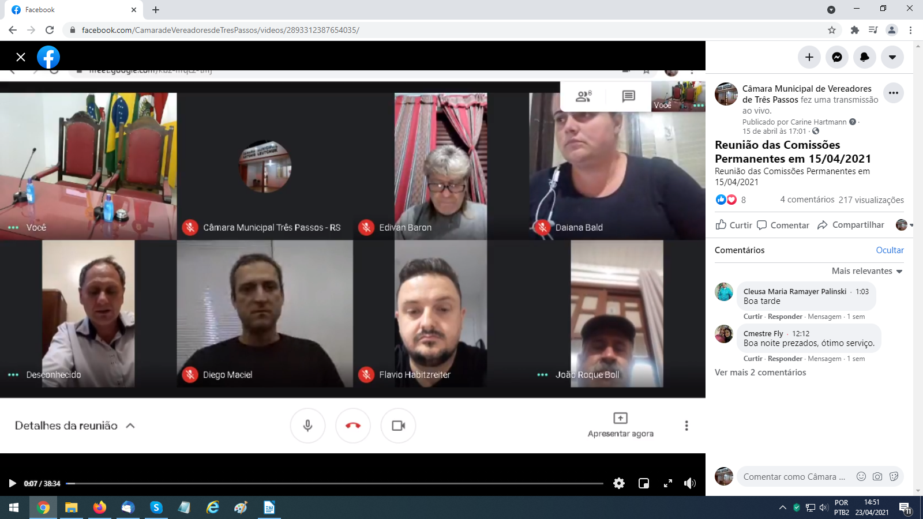
Três Passos, 16 de abril de 2021.

Paulo Gilceu Sattler
Presidente

